Контрольные задания для самостоятельной работы

Расчет показателей надежности
основных элементов СЭС

1. Определить для элемента СЭС (табл. 1) следующие показатели надежности: а) вероятность безотказной работы. Появление отказа и частоту отказов для момента времени t₁; б) среднюю наработку на отказ. Интенсивность отказов элемента взять из табл. 1.

2. Определить коэффициенты готовности, простоя и коэффициент технического использования для элемента схемы (табл. 1).

вариант 17

3. Для цепи (рис. 1) построить схему замещения, рассчитать вероятность безотказной работы в течение t₂ месяцев, интенсивность отказов, среднюю наработку на отказ одноцепной воздушной линии длиной l вместе с понижающим трансформатором и коммутационной аппаратурой.
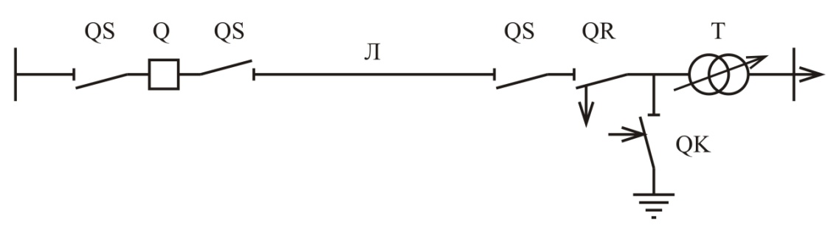
Рисунок 1 – Одноцепная воздушная линия СЭС

вариант 17

4. Определить, насколько выше показатели надежности понизительной трансформаторной подстанции при постоянной совместной работе обоих трансформаторов в течение t₂ месяцев по сравнению с однотрансформаторной подстанцией. Отказами коммутационных аппаратов и преднамеренными отключениями пренебречь.

вариант 17

5. Используя формулу полной вероятности события, определить вероятность безотказной работы схемы (рис. 2). Элемент, относительно которого выдвигается гипотеза, и значения вероятностей безотказной работы элементов схемы выбирается по таблице 3.

6. Определить показатели надежности питания потребителей, подключенных к шинам подстанции С. Оперативная схема питания расчетного потребителя в нормальном режиме, когда в работе находится все предусмотренное оборудование, изображена на рис. 3. Составить структурную схему замещения в зависимости от состава работающего оборудования системы электроснабжения. Определить относительное время существования заданного режима, вероятность безотказной работы СЭС для нормального режима и аварийного при отказе одного элемента в течение 1 года. Доли отказов элементов, приводящие к отказу смежного элемента принять равными 10%. Определить среднее значение параметра потока отказов, среднюю наработку на отказ и коэффициент вынужденного простоя схемы. Данные для расчетов взять из таблицы 4.

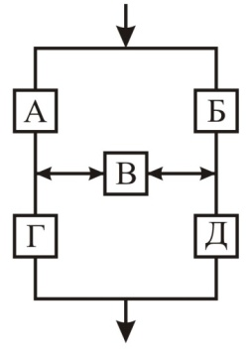

Рисунок 2 – Структурная схема цепи передачи сигнала

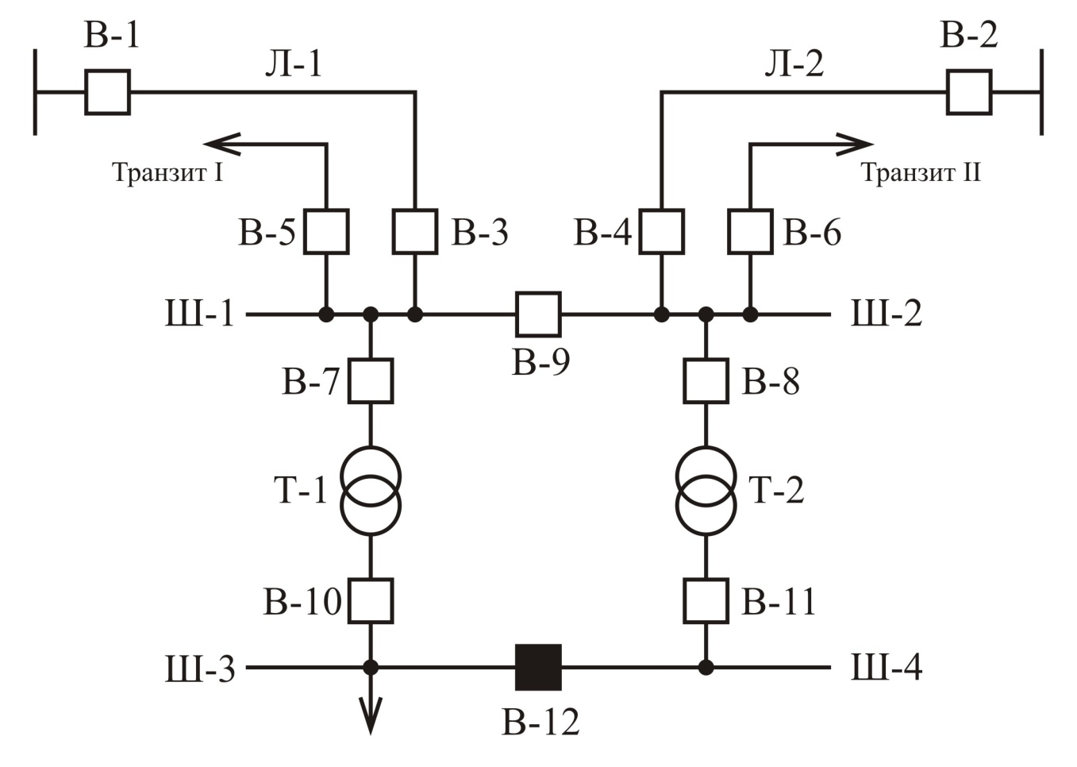
Рисунок 3 – Участок цепи системы электроснабжения потребителей от двухтрансформаторной подстанции

Исходные данные для решения задач 1и 2
Таблица 1
Элемент | Условное обозначение на схемах | Интенсивность отказов, λ, 1/год | Среднее время восстановления, ТВ, ч | Интенсивность преднамеренных отключений, ν, 1/год | Среднее время обслуживания, ТО, ч
Воздушная линия 35, 110 кВ одноцепная, на 1 км длины | Л | 0,08 | 8 | 0,15 | 8
Воздушная линия 35, 110 кВ двухцепная, на 1 км длины | 2Л | 0,008 | 10 | 0,01 | 8
Воздушная линия 6, 10 кВ одноцепная, на 1 км длины | Л | 0,25 | 6 | 0,25 | 5,8
Кабельная линия 6,10 кВ, на 1 км длины | К | 0,10 | 25 | 0,5 | 3
Две кабельные линии в одной траншее, на 1 км длины | 2К | 0,05 | 15 | 0,05 | 3
Воздушная линия 0,4 кВ, на 1 км длины | Л | 0,20 | 4 | 0,3 | 5
Трансформатор с высшим напряжением 35, 110 кВ | Т | 0,03 | 30 | 0,4 | 22
Трансформатор с высшим напряжением 6, 10 кВ | Т | 0,035 | 8 | 0,3 | 8
Ячейка выключателя 35, 110 кВ | Q | 0,02 | 7 | 0,3 | 6
Ячейка выключателя 6, 10 кВ внутренней установки | Q | 0,015 | 6 | 0,2 | 6
Ячейка выключателя 6, 10 кВ КРУН наружной установки | Q | 0,05 | 5 | 0,3 | 5
Ячейка отделителя (ОД) или короткозамыкателя (КЗ) 35, 110 кВ | QR, (QK) | 0,05 | 4 | 0,3 | 5
Ячейка разъединителя 35, 110 кВ | QS | 0,005 | 4 | 0,25 | 4
Ячейка разъединителя 6, 10 кВ внутренней установки | QS | 0,002 | 3 | 0,2 | 3,5
Ячейка разъединителя 6, 10 кВ КРУН наружной установки | QS | 0,01 | 3 | 0,2 | 3,5
Ячейка предохранителя 6, 10 кВ | FU | 0,05 | 2,5 | 0,2 | 3
Линейный разъединитель 6, 10 кВ | QS | 0,08 | 4,5 | - | -
Шины ОРУ 35, 110 кВ, на 1 присоединение | Ш | 0,001 | 5 | 0,15 | 6
Шины РУ 6, 10 кВ, на одно присоединение | Ш | 0,001 | 4 | 0,16 | 5
Сборка НН-0,4 кВ, ТН | С 0,4 | 0,007 | 4 | 0,2 | 5

Исходные данные для решения задач 3 и 4
Таблица 2
№ вар-та | Элемент  схемы | t₁ | t₂ | l | U₁/U₂ | Отказ элемента (рис. 3)
 |  | мес | мес | км | кВ/кВ
1 | ВЛ35 | 4 | 3 | 30 | 110/10 | Л1
2 | ВЛ110 | 5 | 4 | 42 | 110/6 | Л2
3 | 2ВЛ35 | 3 | 6 | 35 | 35/6 | Л2
4 | 2ВЛ110 | 6 | 5 | 38 | 35/10 | Т1
5 | К6 | 6 | 4 | 27 | 35/6 | В9
6 | К10 | 5 | 2 | 32 | 110/6 | Ш1
7 | Т35 | 7 | 3 | 38 | 110/10 | В12
8 | Т110 | 8 | 3 | 40 | 110/10 | Л1
9 | Т6 | 6 | 5 | 26 | 35/6 | Ш4
10 | Т10 | 4 | 4 | 33 | 110/6 | Ш3
11 | Q35 | 5 | 6 | 29 | 35/10 | Т1
12 | Q110 | 6 | 5 | 31 | 35/6 | Т2
13 | Q6 | 9 | 3 | 35 | 110/10 | Т2
14 | Q10 | 8 | 4 | 43 | 110/10 | Ш2
15 | 6КРУН | 6 | 4 | 50 | 35/6 | Ш2
16 | 10КРУН | 5 | 2 | 19 | 110/6 | В9
17 | QS35 | 7 | 5 | 25 | 35/10 | Ш1
18 | QS110 | 4 | 6 | 36 | 35/6 | В12
19 | QS6 | 10 | 4 | 39 | 110/10 | В7
20 | QS10 | 8 | 5 | 24 | 110/6 | В1
21 | Ш35 | 6 | 3 | 32 | 35/10 | В8
22 | Т6 | 7 | 4 | 27 | 110/6 | В2
23 | Т35 | 4 | 5 | 35 | 35/6 | В1
24 | 2К6 | 6 | 3 | 37 | 35/10 | В7
25 | Л0,4 | 5 | 6 | 40 | 110/10 | В2

Исходные данные к задаче 5
Таблица 3
№ варианта | Элемент схемы | Вероятность безотказной работы элементов схемы
 |  | Р_{А} | Р_{Б} | Р_{В} | Р_{Г} | Р_{Д}
1 | А | 0,90 | 0,73 | 0,70 | 0,85 | 0,66
2 | Б | 0,82 | 0,67 | 0,83 | 0,59 | 0,91
3 | В | 0,75 | 0,89 | 0,85 | 0,72 | 0,69
4 | Г | 0,84 | 0,91 | 0,74 | 0,59 | 0,83
5 | Д | 0,68 | 0,64 | 0,89 | 0,86 | 0,70
6 | А | 0,90 | 0,65 | 0,80 | 0,78 | 0,71
7 | Б | 0,95 | 0,86 | 0,69 | 0,82 | 0,90
8 | В | 0,62 | 0,90 | 0,88 | 0,76 | 0,58
9 | Г | 0,65 | 0,92 | 0,77 | 0,90 | 0,75
10 | Д | 0,86 | 0,75 | 0,80 | 0,84 | 0,91
11 | А | 0,75 | 0,77 | 0,90 | 0,66 | 0,74
12 | Б | 0,69 | 0,85 | 0,84 | 0,89 | 0,58
13 | В | 0,83 | 0,91 | 0,75 | 0,88 | 0,77
14 | Г | 0,75 | 0,68 | 0,80 | 0,76 | 0,80
15 | Д | 0,55 | 0,79 | 0,74 | 0,58 | 0,84
16 | А | 0,88 | 0,55 | 0,82 | 0,92 | 0,66
17 | Б | 0,85 | 0,90 | 0,86 | 0,89 | 0,69
18 | В | 0,67 | 0,84 | 0,83 | 0,84 | 0,72
19 | Г | 0,90 | 0,65 | 0,79 | 0,70 | 0,80
20 | Д | 0,95 | 0,91 | 0,67 | 0,66 | 0,81
21 | А | 0,78 | 0,95 | 0,70 | 0,81 | 0,90
22 | Б | 0,65 | 0,85 | 0,78 | 0,75 | 0,88
23 | В | 0,76 | 0,96 | 0,55 | 0,85 | 0,79
24 | Г | 0,82 | 0,59 | 0,64 | 0,80 | 0,91
25 | Д | 0,85 | 0,67 | 0,90 | 0,79 | 0,80

Параметры надежности элементов схемы
Таблица 4
Элемент | В1-В9 | Л1-Л2 | Ш1-Ш2 | Т1-Т2 | В10-В12 | Ш3-Ш4
Напряжение, кВ | 110 | 110 | 110 | 110/10 | 10 | 10
ω, 1/год | 0,19 | 0,41 | 0,011 | 0,009 | 0,005 | 0,01
Т, ч | 24 | 4,4 | 4 | 105 | 10 | 7
µ_{пл}, 1/год | 2,2 | 14,5 | 2,8 | 6,3 | 0,3 | 1,6
Т_{ПЛ}, ч | 46 | 4,2 | 6,4 | 10,5 | 8 | 5,0

